Lista de exercícios sobre o Conda.
Residente: Alexandre Marcondes

1. Crie ao menos três ambientes conda.

Comandos executados e telas retornadas:
conda create -n env1
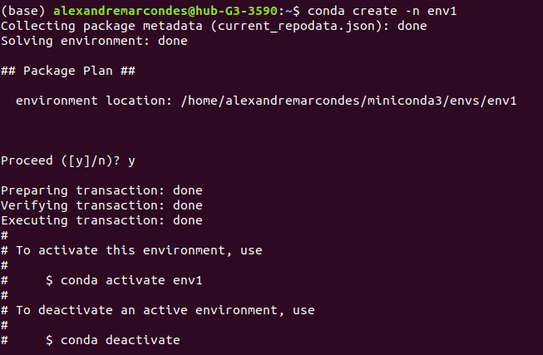
conda create -n env2
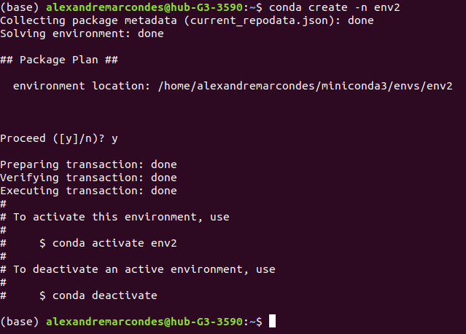
conda create -n env3
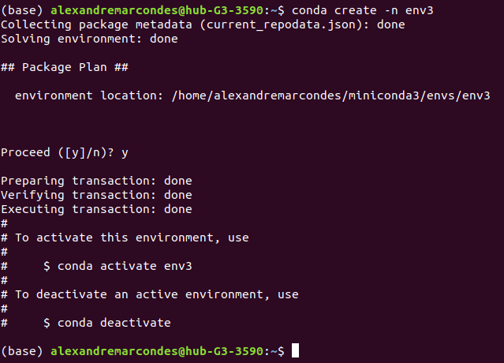
2. Liste os ambientes criados.

Comando executado e tela retornada:

conda env list
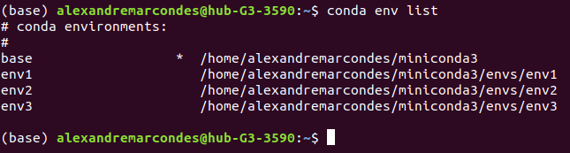
3. Instale ao menos dois pacotes em cada ambiente.

Instalação no ambiente 1.
Comandos executados e telas retornadas:

conda install numpy

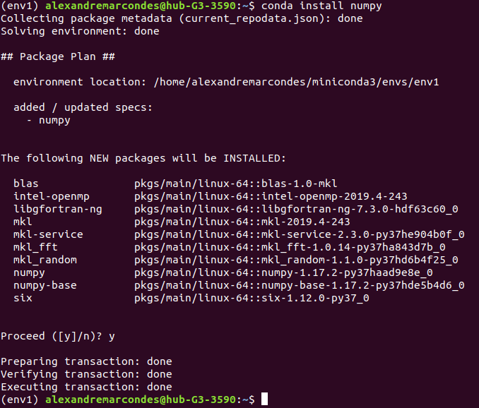

conda install scipy
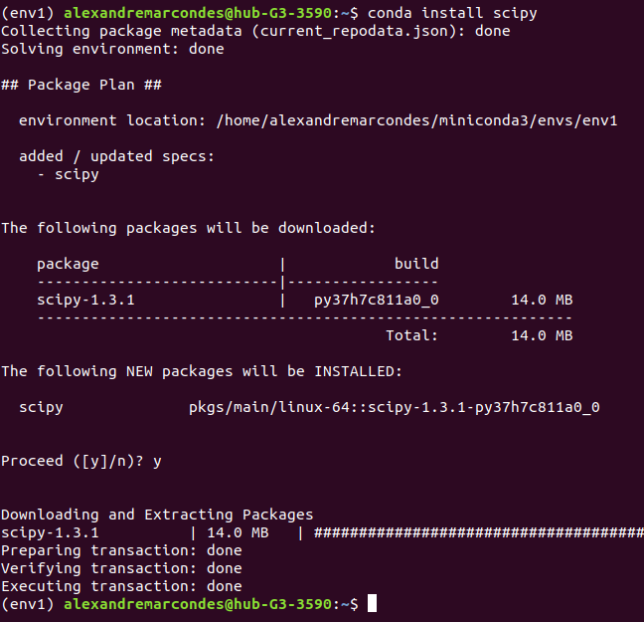

conda deactivate
conda activate env2
conda install numpy
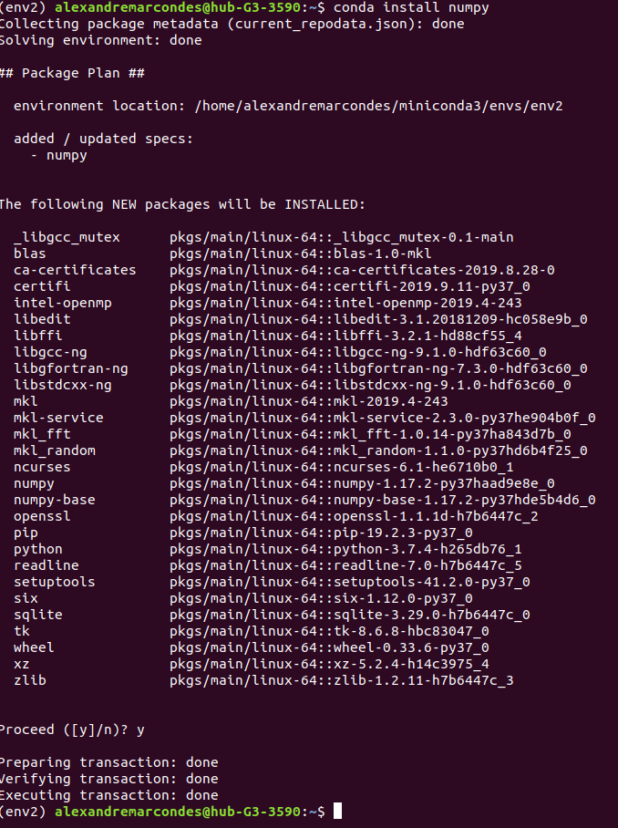

conda deactivate
conda activate env3
conda install numpy
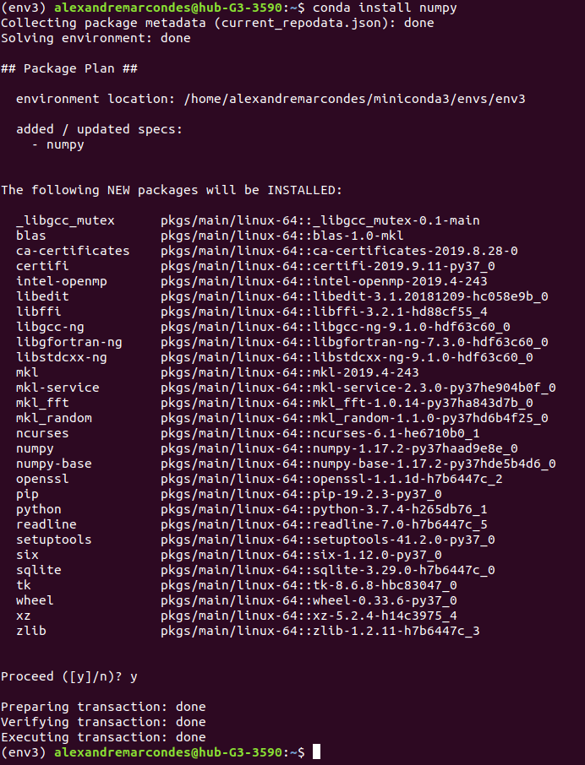

conda install scipy
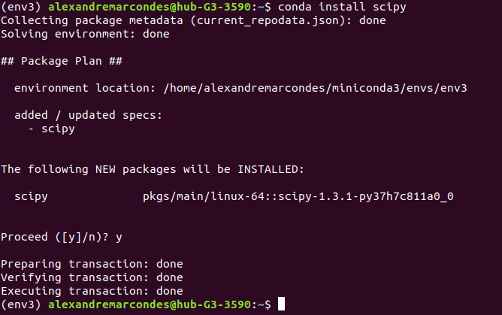
4. Liste os pacotes de cada ambiente.
Conda activate env1
conda list
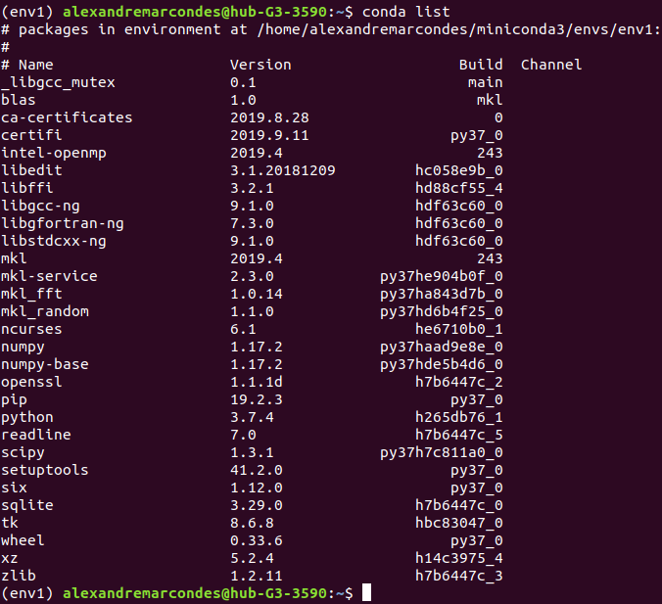
conda deactivate
conda activate env2
conda list
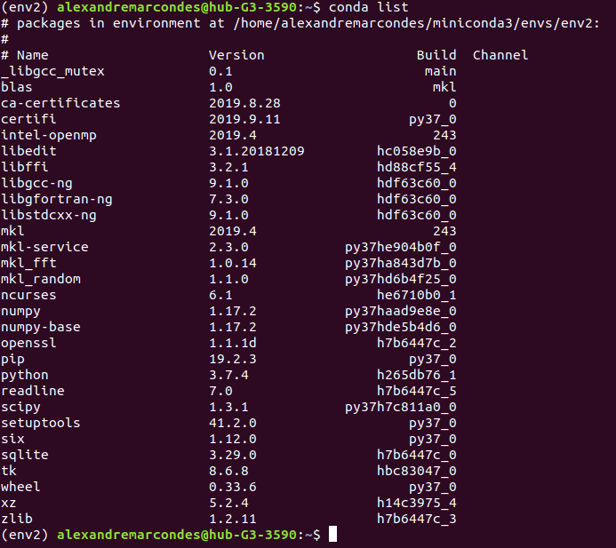

conda deactivate
conda activate env3
conda list
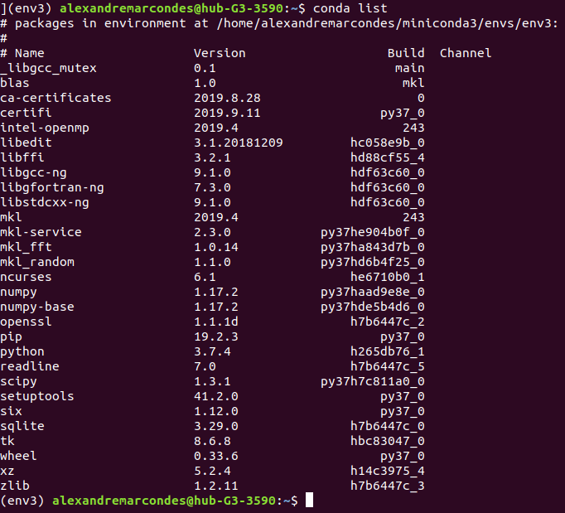
5. Apague um dos ambientes.
Conda env remove -n env1
6. O pacote Rstudio está presente no canal conda-forge?
O pacote Rstudio não está presente no canal conda-forge.

conda search --channel conda-forge Rstudio
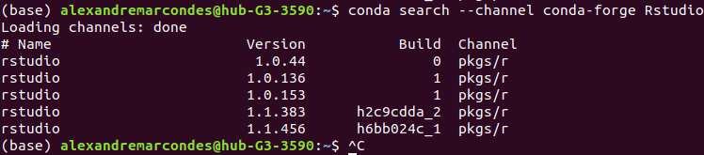
7. Quais as dependências instaladas após instalar o Python?
As seguintes dependências foram instaladas ao instalar o Python:
_libgcc_mutex pkgs/main/linux-64::_libgcc_mutex-0.1-main
ca-certificates pkgs/main/linux-64::ca-certificates-2019.8.28-0
certifi pkgs/main/linux-64::certifi-2019.9.11-py37_0
libedit pkgs/main/linux-64::libedit-3.1.20181209-hc058e9b_0
libffi pkgs/main/linux-64::libffi-3.2.1-hd88cf55_4
libgcc-ng pkgs/main/linux-64::libgcc-ng-9.1.0-hdf63c60_0
libstdcxx-ng pkgs/main/linux-64::libstdcxx-ng-9.1.0-hdf63c60_0
ncurses pkgs/main/linux-64::ncurses-6.1-he6710b0_1
openssl pkgs/main/linux-64::openssl-1.1.1d-h7b6447c_2
pip pkgs/main/linux-64::pip-19.2.3-py37_0
python pkgs/main/linux-64::python-3.7.4-h265db76_1
readline pkgs/main/linux-64::readline-7.0-h7b6447c_5
setuptools pkgs/main/linux-64::setuptools-41.2.0-py37_0
sqlite pkgs/main/linux-64::sqlite-3.29.0-h7b6447c_0
tk pkgs/main/linux-64::tk-8.6.8-hbc83047_0
wheel pkgs/main/linux-64::wheel-0.33.6-py37_0
xz pkgs/main/linux-64::xz-5.2.4-h14c3975_4
zlib pkgs/main/linux-64::zlib-1.2.11-h7b6447c_3

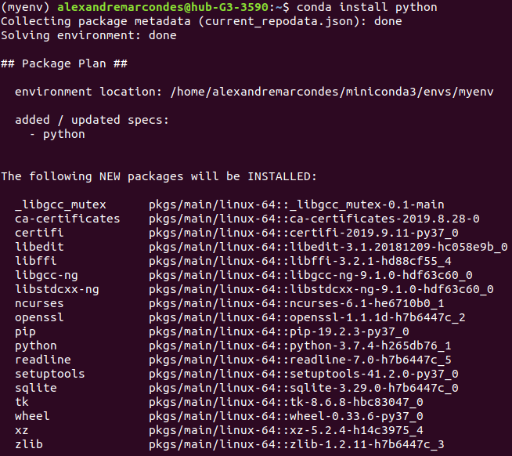

8. Instale o pacote Pandas pelo pip.
Pip install pandas
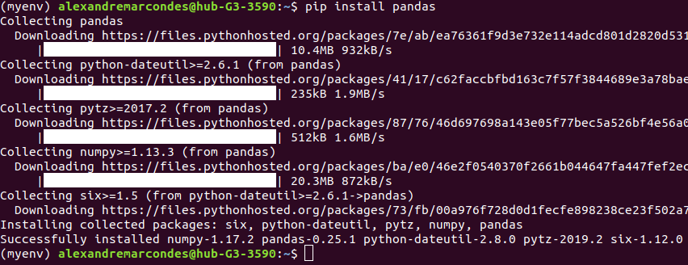
9. Monte um ambiente conda novo com python versão 3. Execute o comando python para entrar no interpretador python. A partir do interpretador execute o comando print "teste". Após terminar a execução execute ctrl+d para sair do interpretador. Qual é o erro apresentado? O que deve ser feito para o print funcionar? Verifique se o mesmo comando apresenta erro no python 2.

conda install python=3
python
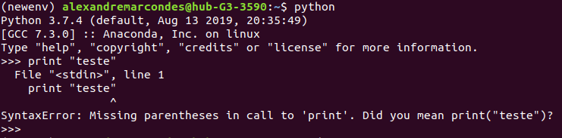
O erro ocorre pois nessa versão do Python a palavra teste deve estar entre parênteses e entre aspas, como apresentado a seguir:
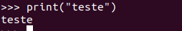

No Python 2 a estrutura da função Print era diferente, então o comando print “teste” irá funcionar, como apresentado a seguir:
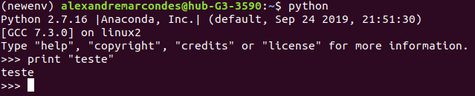

10. Exporte um dos ambientes criados e passe por e-mail a todos os alunos.
conda env export -n newenv -f newenv.yml

11. Escolha um dos ambientes enviados e monte em seu computador.

conda env create -f ex2.yml

